Муниципальное бюджетное дошкольное образовательное учреждение
«Детски сад №23 г Выборга»

Семинар-практикум для родителей на тему:
«Сенсорное развитие ребёнка через нетрадиционные игры»

Провела:
воспитатель
Л.В. Преснецова

Цель:
Познакомить родителей со способами формирования у детей представлений о величине, форме и цвете в домашних условиях, при помощи использования пластиковых бутылочек и цветных крышек.

План:
- Сообщение темы.
- Информационная часть.
- Практическая часть:
-подбор необходимого материала;
-изготовление игр;
- Заключительная часть.

Всё дело в крышках!
Крышки — предмет простейший, но тем не менее обладающий таинственным обаянием. Их всегда жалко выкидывать. Так и копятся в каждой семье большие коллекции этих маленьких вещиц. Мы почти всегда не знаем, что с ними делать, но на подсознательном уровне убеждены — для чего-то они пригодятся.
Игры, которые можно сделать самим:
СУХОЙ АКВАРИУМ (для детей 2 - 3 лет)
«Сухой аквариум» — набор цветных крышек, собранных в пластмассовом тазике или коробке — можно предложить ребенку в любое время: когда у него плохое настроение, или, наоборот, он слишком возбужден, или ему просто нечем заняться. Главная ценность этого пособия в том, что малыш не боится что-то сломать, потерять.
Цели:
-Снятие напряжения, усталости, расслабление мышц спины, плечевого пояса.
-Развитие восприятия, внимания, памяти, мышления, воображения, творческих способностей, мелкой моторики рук.
Ход игры:
Вариант 1. «Купание» рук в «сухом аквариуме», погружение в крышки кистей рук, рук по локоть, по плечи, шуршание крышками.
Вариант 2. Крышки рассыпаны по ковру (столу, полу и т. п.):
- много у нас крышек помещается в тазике?
- какого цвета крышки?
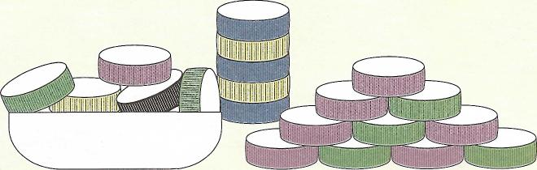

НАПОЛНИ БУТЫЛКУ (для детей 2 - 3 лет)
Цели: Обучение или закрепление знаний детей об основной цветовой гамме и ее оттенках; Обучение счету, развитие внимания, памяти, творческого воображения, смекалки, мелкой моторики рук.
Ход игры:
Вариант 1. Ребенку дается закрытая крышечкой бутылка и набор разноцветных крышек. Он должен наполнить бутылку крышками того же цвета, что и крышка на ней самой. Если посоревноваться с ребенком, поиграть в игру: «Кто быстрее наполнит бутылку?».
Вариант 2. Наполнить бутылку крышками заданной цветовой гаммы или подобрать крышки по настроению, по погоде; любимого цвета и наполнить ими бутылку.
Вариант 3. Ребенку предлагаются различные по величине бутылки. В итоге устанавливается зависимость вмещающегося количества крышек от величины бутылки.
Вариант 4. Наполнить бутылки крышками, используя для этого различные предметы: ложки, палочки, крючки, петли, пинцеты и т. п.
- крышек какого цвета больше (не считая, по восприятию)?
- сортируем крышки по цветам (на полу или на ковре);
- кто быстрее соберет в тазик крышки того или иного цвета?
Вариант 3. Ребенку предлагается рассыпать крышки и собрать в «аквариуме» снова рассыпать и собрать, и так несколько раз.
Вариант 4. «Чьи бусы длиннее?», «Три змейки», «Паровозик с вагончиками». «Дорожки», «Мостики» и т. п. Ребенок выкладывают на полу цепочки из крышек одного цвета или, чередуя цвета. Чем старше ребенок, тем сложнее варианты, например: 4 синих, 1 красная, 4 синих, 1 красная и т. д., пока не кончатся крышки данных цветов. Цветовые варианты любые.

НАКОРМИ ПТЕНЦА (для детей 2 - 7 лет) Для игры потребуются игровые модули и множество разноцветных крышек.
Цели. Закрепление знаний детей о цветовой гамме и оттенках цветов, обучение метанию в цель, упражнение в счете. Развитие внимания, воображения, глазомера, мелкой моторики рук.
Ход игры:
Вариант 1. Ребенку 2-3 лет предлагается накормить «птичку». «Зернышко» должно быть такого же цвета, как и сама птичка (малыши кладут крышки в модуль).
Вариант 2. Ребенок 4-5 лет могут производить метание из положения - сидя на ковре - модуль на расстоянии длины ног, из положения - стоя - модуль у ног играющего, из положения - стоя на коленях и т. п.
Вариант 3. 6-7-летние дети производят метание с расстояния до 1 метра правой, левой рукой, соревнуясь со взрослым произвольно или на время. Цвет крышек роли не играет. Количество попаданий засчитывается как количество очков
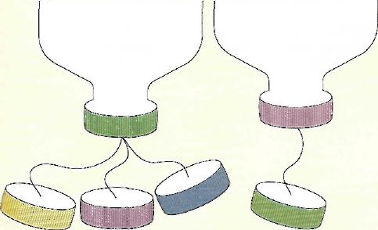

ВОЛШЕБНАЯ ВОРОНКА (для детей 4 — 7 лет)
Цели. Развитие внимания, глазомера, умения регулировать движения. Воспитание терпения, формирование навыков самоконтроля.
Ход игры:
Вариант 1. Поймать крышку на ниточке в бутылочную воронку правой, левой рукой. Какая рука поймает больше крышек за 1 минуту?
Вариант 2. Поймать поочередно все крышки, удерживая в воронке уже пойманные.
Вариант 3. Поймать одновременно 2 или больше крышек в воронку.
Вариант 4. Ловить воронкой крышки, которые бросает другой ребенок с определенного расстояния.
МОДЕЛЬ ВРЕМЕНИ (для детей 3 — 7 лет)
Цель. Формирование у ребенка представления о некоторых промежутках времени: части суток (утро, день, вечер, ночь); неделя - 7 дней. Сезоны: весна, лето, осень, зима; месяц (4 недели).
Младший возраст. Ребенок совместно со взрослым дают определения цветным крышкам (желтая - утро, красная - день, синяя - вечер, черная - ночь) и называют их в определенной последовательности.
Средний возраст. Взрослый ежедневно побуждает самостоятельно нанизывают цветные крышки условленного цвета, обозначающие части суток. Между крышками-«сутками» нанизывается прокладка, разделяющая их. Строится модель недели (месяца, сезона).
Старший возраст. Дошкольники самостоятельно строят недельные цепочки, используя различные цветовые обозначения частей суток; так же, самостоятельно, выбирают последовательность: утро - вечер - ночь, день - вечер - ночь - утро и т. д.
